
Муниципальное дошкольное
образовательное автономное учреждение «Детский сад №114»

Проект:
«С музыкой и труд спорится!»

Автор проекта:
Рыжикова Елена Викторовна
Музыкальный руководитель
высшей квалификационной
категории МБДОУ №114

г.Оренбург

Паспорт проекта:
Тип проекта: творческо – познавательный
По количеству участников: фронтальный
По характеру содержания: ребенок, общество и его нравственные ценности
По характеру участия ребенка в проекте: участник
По продолжительности: краткосрочный (3 недели)
Участники проекта:
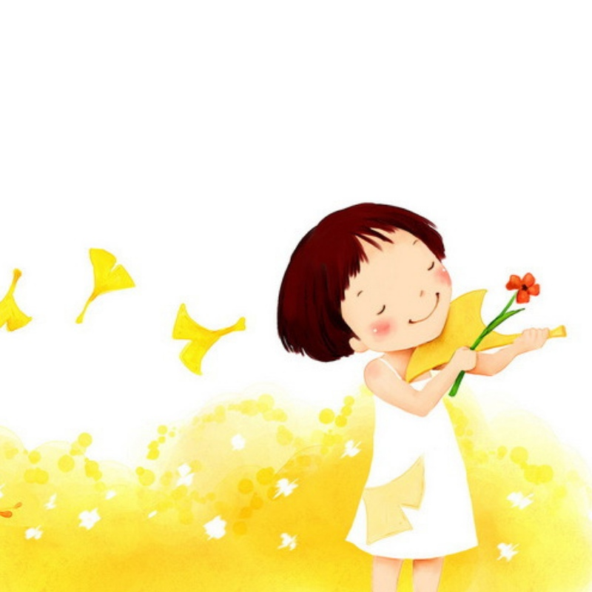
воспитанники 5 – 6 лет
воспитатели
родители

Продукт проекта:

Фотографии досугов, консультации, цикл бесед, видео и аудио подборка по теме проекта, выставки рисунков детей «Разноцветные сапожки», «Наши дела», тематические презентации, выставка картин великих художников «Доброта и труд рядом живут»; наглядное пособие «Музыка, живопись, труд»

Актуальность.
Музыка сопровождает человека в течение всей жизни. Без музыки трудно представить себе жизнь человека…
(Д. Шостакович)
Одна из самых актуальных и «больших» проблем, стоящих перед современным обществом - угроза духовного оскудения личности, опасность утраты нравственных ориентиров. Поэтому, нашему воспитанию необходим поворот к жизненно-важным проблемам современного общества, обеспечение нравственного воспитания, противостояние бездуховности, потребительству, возрождению в детях желания и потребности в активной интеллектуальной и трудовой деятельности.
Безусловно, музыка оказывает особое воздействие на развитие нравственности у ребенка, и, конечно, в благоприятно созданных условиях, также будет носить положительную динамику в формировании у детей позитивного отношения к трудовой деятельности. Художественная литература, музыка, изобразительное искусство – с данной группой средств у детей формируется представление о содержании труда, об отношении людей к труду, как оценивают окружающие труд других людей. Эти средства служат для воспитания нравственных чувств и отношений.
Роль музыки в трудовом воспитании дошкольника своеобразна. Нельзя научить человека трудиться, слушая музыку, тем не менее, именно с помощью её можно вызвать у детей интерес к труду, желание быть похожими на тех, кто трудиться, воспитывать желание трудиться, понять важность и общественную значимость труда людей. Эта тема широко представлена не только в репертуаре песнями о трудовом процессе взрослых, их профессиях («Песня о трудовых людях» Агафонникова, «Сварщик» Чудовой, «Песня пожарника» Птичкина, «Я булочки пеку» Арсеева, «Новый дом «Бойко, «Два весёлых маляра» Арсеева, «Трактористом стать хочу» Иорданский),но и в классической музыке Р.Шуман «Песня итальянских моряков», С.Майкопар «Песня моряков», «Пастушок». Можно исполнить шуточное музыкальное произведение Р. Шумана «Весёлый крестьянин», где музыка рисует ликование и радость крестьянина, возвращающегося с работы. Или старинную музыку французского композитора Франсуа Куперена «Жнецы», рассказывающую о людях, которые убирают хлеб в ручную.
Огромное значение в трудовом воспитании имеет фольклор. Фольклор как форма народной культуры не остаётся неизменным, а развивается вместе с развитием народа, вбирая в себя всё ценное, что существовало ранее и, отображая новый социальные изменения. Поэтому фольклор всегда самобытен и современен. Именно по этой причине он сохранил свою воспитательную функцию и в настоящее время.
В песнях воспеваются трудовые и героические подвиги народа, красота природы, восхваляются человеческие добродетели. Песня имеет ярко выраженный воспитательный характер, используется в формировании тех или иных качеств ребёнка. В музыкальных играх дети могут быть шофёрами и садовниками, строителями, скульптурами, художниками, космонавтами, врачами и поварами. Она поможет веселее, интереснее организовать игру на правила уличного движения. Мы знакомим с жизнью и творчеством композиторов, с другими музыкальными профессиями (дирижёр, музыкант, певица, балерина). Во время самостоятельной деятельности, в игре, на занятиях по ИЗО и ручному труду, можно заметить, как дети подпевают себе знакомые песенки или незамысловатые мелодии сочиненные ими самостоятельно.
Как же можно использовать музыку в трудовом воспитании?
Под музыку физический труд становиться легче и приятнее. Её полезно использовать во время коллективной уборки групповой комнаты, во время ручного труда, труда на участке. Дети могут потихоньку подпевать взрослому. Конечно, это возможно в тех случаях, когда не идёт прямое обучение трудовым действиям.
Музыка подчёркивает эстетическую сторону труда, его ритм, что всегда привлекает ребят, способствует воспитанию у них интереса и уважения к людям разных профессий.
При ознакомлении с трудом взрослых через музыкальную деятельность, у детей пробуждается чувство уважения к трудящемуся человеку, бережное отношение к результатам его труда, возникает желание быть похожими на лучших людей, подражать им в труде и поведении. Труд способствует развитию умственных и физических возможностей детей, их эстетических и нравственных чувств. И наша задача воспитывать у них положительно – эмоциональное отношение к любому виду труда и для этого создать такие условия, которые обеспечат формирование у детей привычки к труду, трудолюбию.

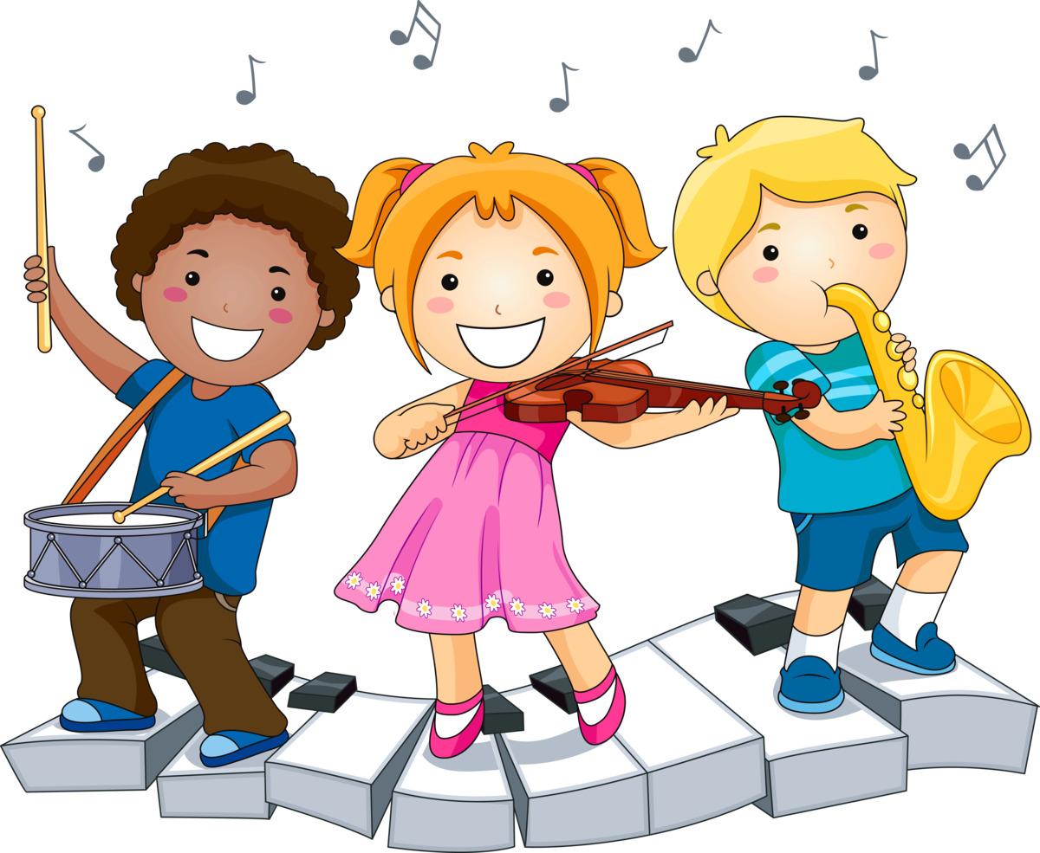

Возрастные особенности
развития детей 5 - 6 лет.
Дети шестого года жизни уже могут распределять роли до начала игры и строят свое поведение, придерживаясь роли. Игровое взаимодействие сопровождается речью, соответствующей и по содержанию, и интонационно взятой роли. Дети начинают осваивать социальные отношения и понимать подчиненность позиций в различных видах деятельности взрослых. В 5-6 лет у ребенка формируется система первичной гендерной идентичности, поэтому после 6 лет воспитательные воздействия на формирование ее отдельных сторон уже гораздо менее эффективны.
Продолжает совершенствоваться восприятие цвета, формы и величины, строения предметов; представления детей систематизируются.
Развивается образное мышление, совершенствуются обобщения, что является основой словесно-логического мышления. Развитие воображения в этом возрасте позволяет детям сочинять достаточно оригинальные и последовательно разворачивающиеся истории. Продолжают развиваться устойчивость, распределение, переключаемость внимания. Наблюдается переход от непроизвольного к произвольному вниманию.
Продолжает совершенствоваться речь, в том числе ее звуковая сторона. Развиваются фонематический слух, интонационная выразительность речи при чтении стихов и сюжетно-ролевой игре и в повседневной жизни. Совершенствуется грамматический строй речи. Дети используют практически все части речи, активно занимаются словотворчеством. Богаче становится лексика: активно используются синонимы и антонимы. Развивается связная речь. Дети могут пересказывать, рассказывать по картинке, передавая не только главное, но и детали.
В процессе восприятия художественных произведений, произведений музыкального и изобразительного искусства дети способны осуществлять выбор того, что им больше нравится, обосновывая его с помощью элементов эстетической оценки. Они эмоционально откликаются на те произведения искусства, в которых переданы понятные им чувства и отношения, различные эмоциональные состояния людей, животных, борьба добра со злом.
В старшем дошкольном возрасте происходит существенное обогащение музыкальной эрудиции детей: формируются начальные представления о видах и жанрах музыки; устанавливаются связи между художественным образом и средствами выразительности, используемыми композиторами; формируются эстетические оценки и суждения; обосновываются музыкальные предпочтения; проявляется некоторая эстетическая избирательность. При прослушивании музыки дети обнаруживают большую сосредоточенность и внимательность. Совершенствуется качество музыкальной деятельности.
Творческие проявления становятся боле осознанными и направленными. В продуктивной деятельности детьми также могут изображать задуманное (замысел ведет за собой изображение). Развитие мелкой моторики влияет на совершенствование техники художественного творчества. Совершенствуются и развиваются практические навыки работы с ножницами.
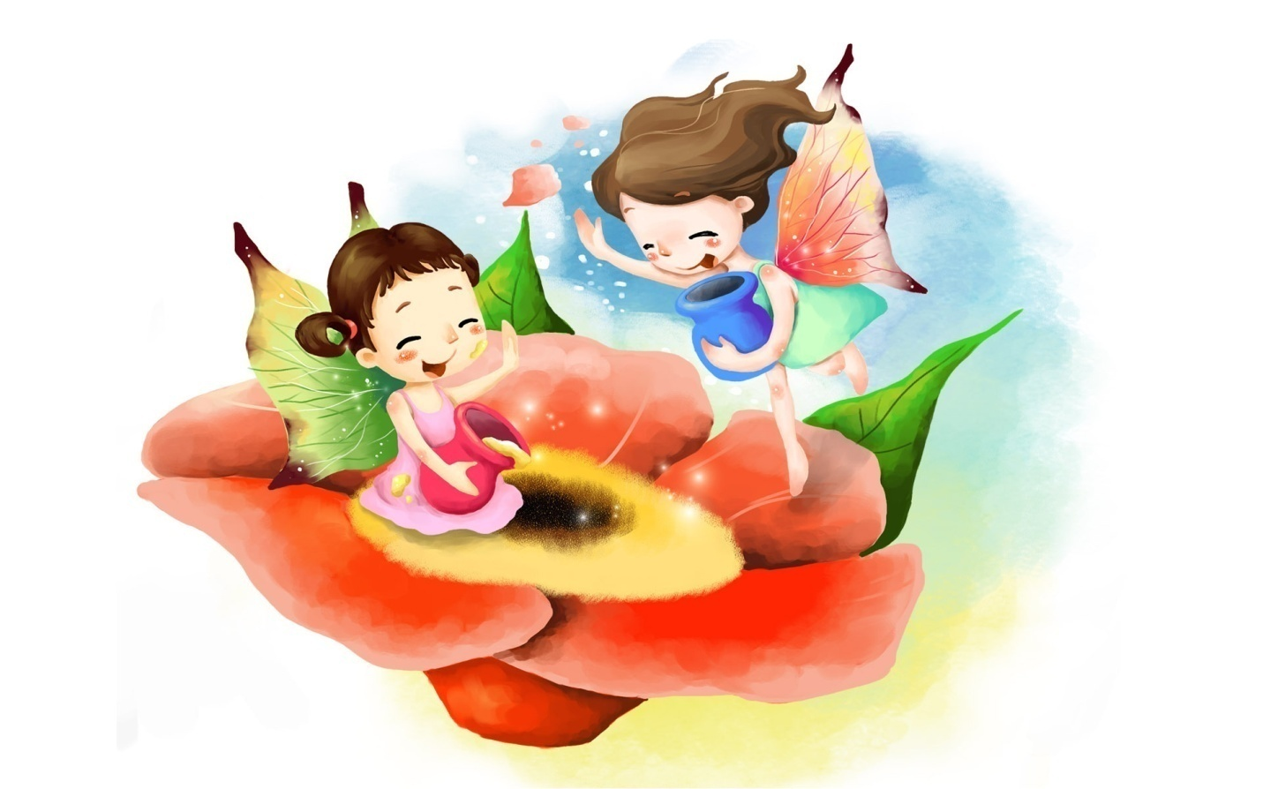
Дети конструируют по условиям, заданным взрослым, но уже готовы к самостоятельному творческому конструированию из разных материалов. У них формируются обобщенные способы действий и обобщенные представления о конструируемых ими объектах.

Гипотеза реализации проекта:
Формирование основ нравственности в процессе знакомства с трудовой деятельностью взрослых у дошкольников будет наиболее успешен, если включать в музыкальную деятельность знакомство, изучение музыкальных произведений; музыкально-дидактические игры по данной тематике.
Цель:
Создание условий для формирования основ нравственности в процессе знакомства с трудовой деятельностью взрослых посредством участия дошкольников в различных видах музыкальной деятельности.

Задачи:
Образовательные:
1. Дать элементарные представления о труде взрослых, различных профессиях.
2. Знакомить с музыкальным, художественным, литературным творчеством, связанным с различным трудом взрослых, профессиями.
3. Расширять и обогащать знания детей (о труде взрослых, профессиях и т.д.)
Развивающие:
1. Развивать навыки пения, танцевально-ритмического движения, игры на музыкальных инструментах.
2. Развивать у детей творческое воображение средствами элементарного музицирования, музыкально-дидактических игр;
3. Развивать слуховые представления, чувство ритма, тембра, динамики, память, внимание и организованность; навыки игры в оркестре; творческое воображение;
4. Развивать навык овладения дошкольниками простейшими техническими приемами работы с различными изобразительными материалами
Воспитательные:
1. Воспитывать у детей желание трудиться.
2.Воспитывать у детей уважение к труду взрослых и продуктам трудовой деятельности..

Этапы и сроки реализации:
- Организационно – подготовительный.
Обоснование актуальности темы, мотивация ее выбора. Определение цели и задач проекта. Подбор литературы, пособий, дидактических материалов. Составление тематического планирования мероприятий.
- Аналитический.
Разработка мероприятий в соответствии с тематическим планированием. Подготовка консультаций для родителей по вопросам художественно – эстетического воспитания детей в семье; оснащение предметно-развивающей среды.
- Практический.
Проведение бесед, дидактических игр, рассматривание иллюстраций, тематических альбомов, чтение художественной литературы, разучивание оркестровок на деревянных ложках, прослушивание музыкальных произведений; продуктивная деятельность детей, исполнение музыкальных произведений под аккомпанемент ложками…
- Заключительный.
Обобщение результатов работы. Анализ деятельности. Развлечение «Веселые ложки».

Формы работы:
- рассказ;
- беседа;
- разучивание с детьми стихотворений, загадывание загадок;
- рассматривание иллюстраций, тематических
альбомов;
- музыкально - дидактические игры;
- игра на музыкальных инструментах;
- просмотр видеоматериала;
- прослушивание музыкальных произведений;
- продуктивная деятельность детей;
- выставки детских работ;
- консультации для воспитателей и родителей;
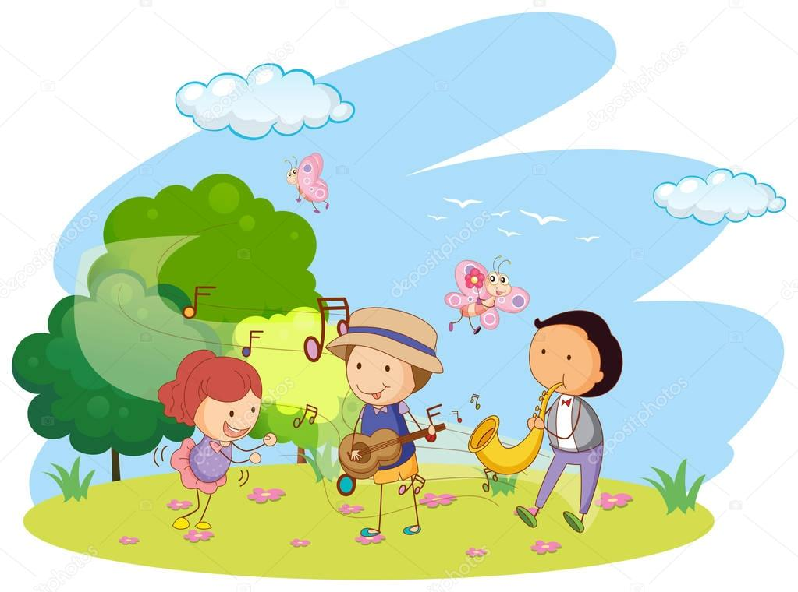
- разучивание тематических песен и танцевально-ритмических постановок.

Ожидаемые результаты:
- имеет элементарные представления о труде взрослых;
- знакомы с музыкальным, художественным, литературным творчеством, связанным с различным трудом взрослых, профессиями;
- обогащены знания детей о труде взрослых;
- имеет навыки пения, танцевально-ритмического движения, игры на музыкальных инструментах;
- проявляет способности творческого воображения посредством элементарного музицирования, участия в музыкально-дидактических играх;
- развиты слуховые представления, чувство ритма, тембра, динамики, память, внимание и организованность; навыки игры в оркестре; творческое воображение;
- овладение дошкольниками простейшими техническими приемами работы с различными изобразительными материалами;
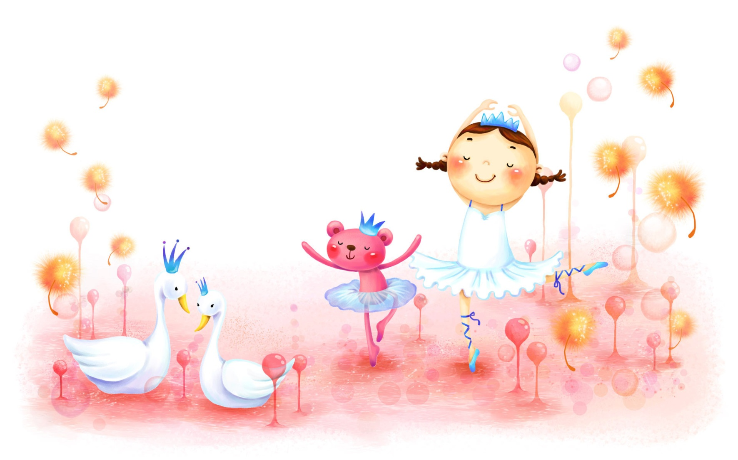
- повышение компетентности педагогов и родителей воспитанников в вопросах музыкального воспитания;
- проявляет желание трудится;
- проявляет уважение к труду взрослых и продуктам трудовой деятельности..

План работы:
Неделя | Мероприятия
I неделя | - Беседа: «О труде человека»  - Слушание: муз. А. Шаповаленко, сл. В. Вратарёва «Два весёлых маляра»  - Беседа: «Мы построим дом!»  - Физминутка: «Кровельщик»  - Беседа: «Кто такой маляр?»  - Художественное творчество «Красим мы забор!»  - Артикуляционная гимнастика: «Маляр»  - Разучивание стихотворения: А.Барто «Маляр»  - Физминутка «Маляры»  - Муз.ритм.движение: «Мы побелим потолок»  - Разучивание стихотворения: Г.Люшнин «Строители»  - Беседа: « Мы построим дом!»  - Просмотр видеоматериала: «Песенка про строителей»  - Танцевальная постановка: «Строители»  - Музыкально-ритмическая игра: «Веселые молоточки»  - Оркестр: «Музыка стройки» (шумовые инструменты)  - Презентация - игра: «Покажи под музыку как работает человек»  - Просмотр видеоматериала: «Тонкая работа» (о пользе труда  - Консультация для родителей: «Скрытый смысл «Вовки в тридевятом царстве»  - Просмотр мультфильма: «Вовка в тридевятом царстве»
II неделя | - Просмотр видеоматериала: «Страна поваров»  - Беседа: «Что готовят повара?»  - Музыкально – дидактическая игра: «Повтори ритм» (с предметами кухонной утвари)  - Разучивание стихотворения: Л.Разумова «Повар»  - Пение: «Какой чудесный день» слова: Е.Каргановой Музыка: А.Флярковского  - Танцевальная постановка: «Стряпухи»  - Беседа «Музыка во время трудовой деятельности»  - Презентация: «Волшебник Башмачков»  - Просмотр видеоролика: «Веселый сапожник»  - Разучивание стихотворения: Б.Заходер «Сапожник»  - Муз.ритм. движение: «Сапожки русские»  - Художественное творчество: «Разноцветные сапожки»  - Оркестр: А.Филиппенко Т.Волгина «Топ-топ, сапожок»  - Музыкально-дидактическая игра: «Ножки и ладошки»  - Беседа: «Музыка во время трудовой деятельности. Трудовые песни»  - Слушание: Р.н.п. «Эй, ухнем!»  - Подвижная игра: «Бурлаки»  - Беседа: «Эй, ухнем!»  - Консультация для воспитателей: «Музыка в трудовом воспитание»
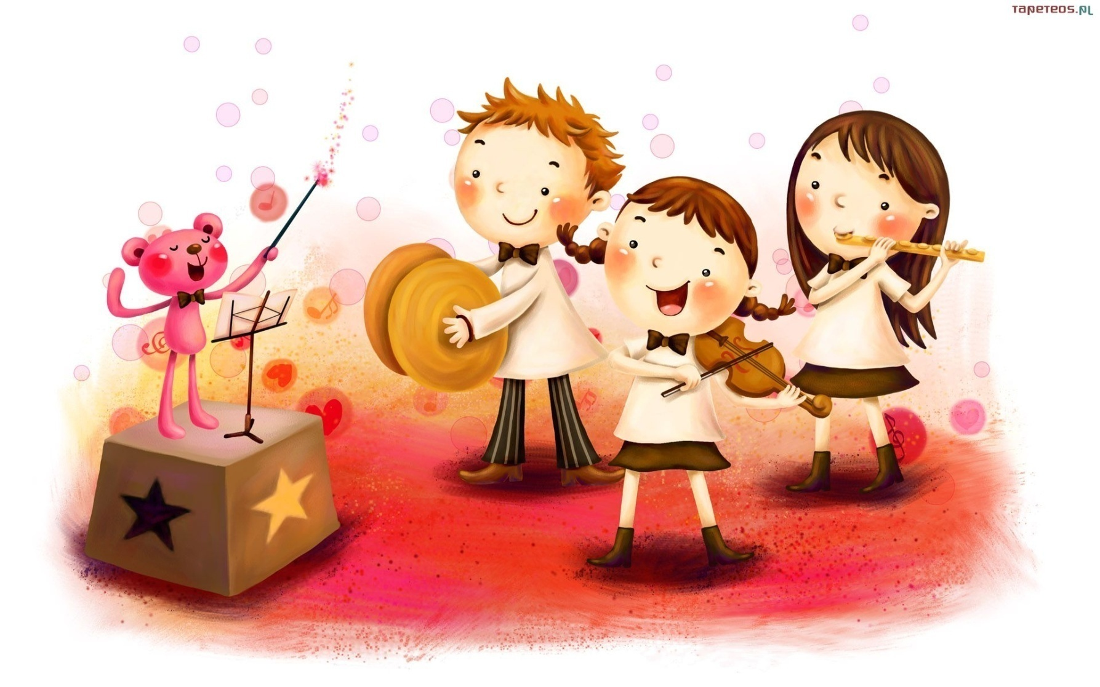  III неделя | - Беседа: «Труд глазами великих композиторов»  - Слушание: П.И.Чайковский «Песня косаря», «Жнецы»  - Физминутка «Косари»  - Беседа: «Песня косаря и Жнецы: о чем рассказывает музыка?»  - Музыкально-ритмическая игра: «Мы косари»  - Рассматривание иллюстраций: «Косари», «Жнецы»  - Стихотворение: И.Козлов «Жнецы»  - Слушание: С.Майкапар «Песня моряков»  - Обсуждение: «О чем рассказывает музыка»  - Музыкальная игра: «Море волнуется раз!»  - Слушание: М.Равель «Лодка в океане»  - Оркестр: «Трудимся в море»  - Слушание: Р.Шуман «Смелый наездник», «Веселый крестьянин»  - Обсуждение: «О чем рассказывает музыка»  - Музыкально-ритмическая игра: «Ритмы скачки» (кубики)  - Выставка картин: «Музыка, живопись, труд»  - Консультация для воспитателей: «Влияние музыки на эффективность трудовой деятельности»

Приложение №1

Конспект-беседа на тему «О труде человека»
Дети, чтобы получить профессию строителя, повара, маляра, что нужно для этого делать? (ответ детей – учиться).
— А чтобы стать хорошим поваром, строителем, маляром, нужно много трудиться.
Музыкальный руководитель: Сегодня у нас занятие на тему «Что такое труд? Зачем человек должен трудиться?». Итак, ребята, сегодня мы будем говорить с вами о труде взрослых и о вашем труде.
— Что должны делать взрослые, чтобы наша страна была ещё богаче и красивее?
— А что должны делать вы? Что является Вашей главной работой?
— Представьте себе, что произошло бы, если бы люди перестали трудиться, не вышли на работу электрики? (не будет света)
— Не вышел на работу хлебороб? (не будет хлеба)
— Не вышли на работу учителя? (дети не получат знания)
— Если бы вы не пришли в школу? (учителям некого было учить)

— Правильно ребята! Жизнь — это труд. Труд даёт нам радость, счастье, удовольствие. Некоторые из вас тоже испытали это чувство, радовались результату труда. Девочки, вспомните, что вы испытали, когда убирались в комнате, помогали маме испечь пирог? А вы, мальчики, когда вы сделали своими руками нужную вещь, помогли папе что-то строить, чинить, смастерить? Вы испытали радость, гордость за своё умение, за себя.
— Люди не могут прожить жизнь без труда, без труда не было бы и жизни на земле. Труд был и будет основой жизни на земле. Труд помогает переносить все тяготы, невзгоды, и жару, и холод. Своим трудом человек делает свою жизнь лучше, землю – краше, Родину – богаче.
— И чем лучше человек трудится, тем сильнее, краше и богаче становится сам. В нашей стране все, весь российский народ трудится: и взрослые, и дети. У нас в почёте всякий труд. В нашей стране почётными являются и труд милиционера, и рабочего, и труд строителя, и труд столяра. Каждый человек выбирает для себя любимую работу, которая ему по душе.
Музыкальный руководитель: Сейчас я вам прочитаю стихи о труде. Послушайте внимательно.
Кто любит труд,
Тот всегда найдёт
Дело нужное и полезное.
Всегда найдётся дело
Для умных рук,
Если хорошенько посмотреть вокруг.
Телёнка надо напоить.
Котёнка надо накормить
И посуду перемыть.
Не трудно, ребята,
Вам песенку спеть.
Не трудно, но всё-таки надо уменье
За что ни возьмись —
Нужно мастером стать
И дело любое уметь выполнять.
Всё делать должны сами,
Умелыми руками.
Ничто и никогда
Не даётся без труда.
Музыкальный руководитель: Скажите, пожалуйста, получится ли хороший работник из тех, кто учится плохо?
Много делают наши жители для благоустройства нашего города и нашего района. Трудятся ваши папы и мамы, братья и сёстры. Всё, что есть в нашем районе, построено трудом людей. Красота нашего города – труд наших людей.

Беседа: «Мы построим дом!»
Воспитатель: Дети, скажите, где мы с вами живем? (Ответы детей).
Город - это место, где много домов, заводов, фабрик, школ, детских садов, театров, магазинов. Для чего человеку нужны здания? (Ответы детей).
Действительно в доме человек укрывается от непогоды, отдыхает от усталости, работает. Люди научились строить самые разные дома. Из чего раньше строили дома? (Ответы детей)
Из чего их строят теперь? (Ответы детей).
Посмотрите на иллюстрации. Где строят такие дома? (Изображения одноэтажных домов) Правильно, в поселках, деревнях, на окраине города.
В маленьком доме живет одна семья. В деревне много места, а людей живет мало. В городе очень много людей, а места мало, поэтому строят вот такие большие дома (иллюстрации многоэтажных домов), в которых могут жить сразу много семей. Как называются такие дома? (Высотные, многоэтажные)
Как вы думаете, сможет один человек построить такой дом? А пять человек? Конечно нет, более того, если соберутся вместе хоть сто человек, без помощи техники они не смогут построить такой дом. Как называются люди, которые работают на стройке? (Ответы детей).
Чтобы начать любое строительство, у строителей должен быть план будущего дома, который для них нарисует архитектор. Архитектор придумывает и рисует на дома на бумаге.
Чтобы дом жилой построить
Или новый детский сад,
На бумаге архитектор
План рисует и фасад.
Все начертит, посчитает
И покажет, что и как;
Сколько комнат, где какая:
Где подвал, а где чердак.
Ничего не позабыл он,
Все продумал и решил,
Чтоб жильцам удобно было,
Чтобы дом красивым был. (Г. Шалаева)
А строители воплощают его чертежи в жизнь. Для того, чтобы лучше представить работу архитектора, предлагаю поиграть в игру.
Игра: «Собери дом» (паззл)
Цель: формировать умение составлять из нескольких частей –целое, развивать мышление, память.
Как вы думаете, кто работает на стройплощадке? На стройплощадке работают люди, профессия которых называется строитель. Но под общим называнием профессии строитель скрывается много специальностей: это и каменщики, и штукатуры, монтажники, плиточники, бетонщики и т.д.
Первый, кто нас встречает на строительной площадке это прораб. Он раздаёт задания рабочим, следит за тем, чтобы они в срок исполняли всё то, что им поручено, следит за качеством исполнения работ.
Рабочий день на стройке начинается очень-очень рано, а заканчивается поздно. Строители торопятся скорее построить здание, чтобы в нём могли поселиться люди, открыться детский сад или школа, магазин или офис.
С чего начинается строительство дома? Строительство любого здания начинается с заливки фундамента, фундамент - это самая нижняя часть конструкции дома, находящаяся в земле. Проще говоря, фундамент это «ноги» дома, его опорная часть.
Следующий этап – возведение стен. Кто же будет их возводить? Конечно же, бетонщики и каменщики. Каменщики с помощью специальных ручных инструментов (молоточек-кирка, лопата и др.) сооружают колонны, стены и прочие конструкции. Они работают и на старых зданиях, ремонтируя кирпичную кладку. Но не только каменщики занимаются постройкой стен здания. Им в этом помогает строительная техника. Какую строительную технику вы знаете? (Ответы детей). Молодцы!
Подвал и фундамент копают экскаваторы, в установке стен и перекрытий помогают подъёмные краны. Не стоит забывать о такой мелкой, но столь необходимой на любой стройке технике, как бетономешалка. А ещё на строительную площадку доставляют очень много строительного материала, для этого используют большие грузовые автомобили, такие как, ЗИЛы, КРАЗы и КАМАЗы.
Как вы думаете, как следующий этап стройки, после возведения стен? Правильно, дому необходима крыша! Любое здание жилое или промышленное покрывается кровлей. Заготовкой и укладкой кровли занимается кровельщик. Основная задача кровельщика - уложить кровлю так, чтобы она как можно дольше служила людям.
Физкультминутка «Кровельщик»
То не град, то не гром (стучат кулак о кулак)
Кровельщик на крыше (тянутся на носках, руки вверх)
Бьет он громко молотком (стучат кулак о кулак)
Вся округа слышит (закрывают уши руками)
Он железом кроет дом (руки широко в стороны)
Чтобы сухо было в нем (наклон руки до носков)
После того как возведены стены, перекрытия и крыша специалисты строителя говорят, что «коробка здания» закончена. Как вы думаете, почему так говорят? Правильно! Здание пока что похоже на пустую коробку! Ничего в нём нет кроме пола, стен и крыши.
Давайте подумаем, что же теперь необходимо сделать?
Здание смотрит на нас пустыми проёмами окон. Конечно, теперь необходимо смонтировать окна и наружную дверь. Этим займутся монтажники. Монтажник — это человек, который занимается установкой, соединением, закреплением и подключением различных строительных элементов, сантехники, систем вентиляции, теплосети, котлов, бытовой техники и т. д. Множество технических специалистов занимаются монтажом. А теперь необходимо обеспечить здание водой, электричеством, газом, канализационной системой. Вступают в работу электросварщики, электрики, сантехники.
Ну а самый последний этап это внутренняя отделка помещений. Кто же теперь будет работать на стройке, как вы думаете? (Ответы детей). Ну, конечно, это маляры, штукатуры, плиточники.

Беседа: «Кто такой маляр?»
Знаете ли вы, что такое профессия? Профессия — это труд, которому человек посвящает свою жизнь. У ваших мам разные профессии. Давайте расскажем, друг другу о том кем работают ваши мамы. Но не забывайте, что отвечать нужно полным предложением: «моя мама работает…»
Дети по очереди рассказывают о профессиях своих мам. При необходимости воспитатель помогает ребенку с ответом.
Отгадайте загадку и назовите профессию, о которой мы сегодня поговорим.
Вот на краешке с опаской
Он железо красит краской;
У него в руках ведро,
Сам расписан он пестро.
Не художник он, но краской
Пахнет неизменно,
По картинам он не мастер -
Мастер он по стенам! Маляр
Кто знает, чем занимается человек этой профессии, для чего она нужна? (Ответы детей.)
Какие инструменты необходимы для работы маляру? (Ответы детей.)
Человек, который красит стены, клеит обои и белит потолок, а также огромный помощник строителя – маляр. Такой человек тоже художник, только у него вместо полотна служат здания, машины и прочие объекты. Не каждый, кто взял в руки кисточку и банку краски, сумеет перекрасить поверхность как настоящий профессионал. Этому ремеслу также нужно учиться. Маляр должен также быть аккуратным и, желательно, не бояться высоты, ведь стены многоэтажных зданий тоже нужно красить. Он обычно использует малярную кисть. Тоже популярный, в своих кругах, инструмент.
Как вы думаете, для чего нужна эта профессия? ( Ответы детей)
Профессия маляр очень значима в обществе, так как именно маляры вдыхают жизнь в серые постройки и предметы, предавая им эстетический вид. Очень сложно представить современные здания, покрытые лишь серой штукатуркой, деревянные поручни на лестницах в черных пятнах от рук и морские суда, покрытые ржавчиной. Краска необходима не только для украшения поверхности, еще она способна защищать материал от коррозии и разрушения. Если бы автомобили, трубопроводы и металлические крыши не красили, они всего за несколько лет пришли бы в негодность.
Преимуществом этой профессии является то, что маляры нужны абсолютно во всех странах мира, так как здания красятся везде. Кроме того, этому ремеслу можно достаточно быстро научиться. Однако у такого вида деятельности есть недостаток. Малярам приходиться работать с красками и растворителями, которые всего за несколько лет могут любого человека довести до астмы.
Послушайте стихотворение о малярах:
Вот построен новый дом.
Как же жить мы будем в нём,
Чтобы не иметь забот,
Без отделочных работ.
Кто покрасит в доме стены
В нежный персиковый цвет,
Потолки – в молочно-белый,
Кто на это даст ответ?
Ну, конечно же, маляр!
У него на это дар,
И уменье, и сноровка,
Всё покрасит быстро, ловко.
Давайте вместе подумаем, какие качества необходимы малярам? (Ответы детей.) Верно! Физическая закалка, отличное владение профессией, огромное трудолюбие и немалая физическая сила, умелые руки и желание делать нужное людям дело, своим трудом приносить им радость!
Артикуляционное упражнение: «Маляр».
Цель: Отрабатывать движение языка вверх и его подвижность.
Описание: Улыбнуться открыть рот и «погладить» кончиком языка нёбо,
делая языком движения вперед-назад.
Губы и нижняя челюсть должны быть неподвижны.
Маляр выбирает самую длинную кисточку, (высовывают язык)
Красит потолок, (проводят кончиком языка по небу)
Красит стены, (напрягают язычок в одну щеку и в другую)
Красит пол. (проводят языком по нижним зубам).
Ну, вот и готово здание. Ждёт новых жильцов!
Воспитатель: Сегодня мы узнали, какая важная профессия – строитель. Что вам понравилось на занятии? (ответы детей). Ребята, вспомните пожалуйста, какие профессии мы сегодня называли? А как их можно назвать одним словом? (строители). А какие дома нужно строить для людей? (крепкие, надежные, прочные, теплые, красивые).
Надеюсь, что и среди вас вырастут строители, которые построят для нас надежные, прочные, красивые и теплые дома.

Беседа: «Что готовят повара?»
Ход беседы
Воспитатель: Ребята, послушайте, пожалуйста, мою загадку внимательно и отгадайте ее:
Для Егора и Антошки
Приготовлю я картошки
Вкусных сделаю котлет
На второе - винегрет
Ведь люблю готовить я.
Отгадайте-ка меня!
Дети: Повар!
Воспитатель: правильно, ребята повар.Ой, посмотрите кто к нам в гости пришел…кто это?
Дети: Повар!
Воспитатель: посмотрите у нее специальная одежда. Какая?
Дети: Одежда для повара.
Воспитатель: есть колпак, халат специальный.
Воспитатель: ребята, а кто вам дома готовит?
Дети: мама, папа.
Воспитатель: где они готовят?
Дети: на кухне.
Воспитатель: правильно на кухне.
Воспитатель: ребята, у нас тоже в детском саду есть повар., она готовит для детей.
Воспитатель: а давайте мы с вами сегодня тоже будем «Поварами»!?! Хотите?
Дети: да, хотим!
Воспитатель: что мы сегодня с вами будем готовить борщ или компот? (право выбора детям)
Дети:
Воспитатель: а что нам для этого нужно
Проводим игру « сварим суп»
Воспитатель: ребята, а что еще повар делает?
Дети: пекут печенья!
Воспитатель: тогда надевайте фартуки – будем поварами.
Воспитатель: надо печенье делать так: отщипнуть от теста кусочек, слепить из него шарик, расплющить и уложить на поднос (показываю). Справитесь?
Дети: Да!
Воспитатель: какие молодцы! Много печенья налепили, всем хватит!
Воспитатель: да ребята, повар - это человек который занимается приготовлением пищи. Это важная профессия.

Беседа: «Песня косаря»
То, о чём я хочу тебе рассказать, произошло очень давно. В Петербурге издавался журнал, который назывался «Нувеллист» — от слова «новелла», что значит небольшой рассказ. Журнал выходил каждый месяц, и, конечно, в первом новогоднем номере читателей всегда ожидал какой-нибудь приятный сюрприз.
На этот раз в январском номере журнала появились ноты небольшой музыкальной пьесы для рояля, которая называлась «Январь». Автора пьесы уже тогда знали и любили. Это был композитор Пётр Ильич Чайковский.
«Январь» — это одна из пьес музыкального альбома Чайковского, который называется «Времена года». В этом альбоме — двенадцать небольших пьес — по числу месяцев в году.
Но почему же в журнале «Нувеллист» была напечатана только одна пьеса? Да потому, что это был сюрприз, подарок. Каждая из двенадцати пьес появлялась в журнале в том месяце, название которого она имела. И только потом все они были объединены в альбом «Времена года». Получился музыкальный календарь природы, о котором я и хочу тебе рассказать.
Июль. Песня косаря
«Раззудись, плечо!
Размахнись рука!
Ты пахни в лицо,
Ветер с полудня!»
(А. В. Кольцов)
Лето в разгаре. Жарко. Сколько удовольствий у тебя, сколько развлечений! Да не только развлечений. Летом ведь и работы тоже много. Если ты живёшь в деревне, то, конечно, хорошо это знаешь. Июль. Косить пора.
Музыка «Июля» и рассказывает о работе. И вместе с тем это ещё одна песня — композитор назвал её «Песня косаря». Она мужественная и энергичная. Идут по полю косари, ослепительно вспыхивают на солнце лезвия их кос. А шаг под песню становится особенно ладным, ровным у всей шеренги косарей.
Знаешь ли ты, дружок, что песня издавна была помощником в нелёгком крестьянском труде? Многие старинные народные песни мы и сейчас называем «трудовыми». И сейчас ещё в наших деревнях можно услышать песни, которым не одна сотня лет. Правда, теперь их поют не часто: другим стал крестьянский труд, другими стали и песни. Ведь в прежних чаще всего пелось о труде тяжёлом, очень тяжёлом; о работе, которая не всегда приносит радость, потому что трудился крестьянин для хозяина, для помещика. Выращивал хлеб, косил, молотил — а сам оставался голодным. Всё, что наработал, шло хозяину, помещику. Горькое, страшное было время.
Но, конечно, и в те времена крестьяне не только печалились и жаловались в своих песнях. Всегда, во все века русский человек любил родную землю, родную природу. Великий труженик, он любил труд, знал цену умелым, сильным рукам, и об этом он тоже пел песни — гордые и мужественные. Старинные русские песни мы храним теперь, как послания от наших далёких предков.
Правда, «Песня косаря» меньше похожа на старинную русскую народную песню, чем, например, та песня композитора Римского-Корсакова, о которой мы уже говорили. Можно, пожалуй, сказать, что это не песня косаря, а песня о косаре, о его силе и умении трудиться, словом — песня о чудесном русском человеке.
Разговор о русской песне мы продолжим с тобой... в августе.
После того как ты послушаешь июльскую и августовскую пьесы, нарисуй, пожалуйста, две картинки. Причём не обязательно косарей и жниц, пусть это будут картинки про лето, про деревню.
Интересно, что тебе захочется нарисовать.

Ты стоишь на пороге огромной и прекрасной страны Музыка. Помни, что в этой стране ты всегда будешь желанным гостем и даже найдёшь друга, если только не испугаешься трудностей, которые неизбежны, когда человек открывает для себя новый, не известный ему ещё мир.
Тебе помогут книги, пластинки, радио и телевидение. Это очень хорошие помощники. Они могут сделать многое. Но самое главное зависит только от тебя. Слушай музыку, слушай её как можно больше. И непременно думай над тем, что услышишь.
И ещё одно. Ты можешь выполнить много разных заданий: нарисовать картинку, придумать рассказ, сочинить слова к песне. Если тебе захочется их выполнить — очень хорошо. Для этого нужно, конечно, вначале послушать внимательно ту музыку, о которой мы с тобой говорили.

Беседа: « Музыка во время трудовой деятельности»
На Руси люди пели всегда и везде, даже, когда работали.
Давайте рассмотрим иллюстрации людей которые работают в разных сферах труда.
(Рассматривание картин)
Кого вы видите на них?
Чем занимаются люди?
Эти люди трудятся.
Сейчас вы услышите песню, которую пели люди, когда трудились.
После прослушивания песни обсудите в группах и выберите одну подходящую к песне иллюстрацию и объясните свой выбор.
(Слушание песни «Эй, ухнем!») ОБСУЖДЕНИЕ
А сейчас я вам прочту стихотворение Н.Некрасова «На Волге»
Выдь на Волгу: чей стон раздается
Над великою русской рекой?
Этот стон у нас песней зовется -
То бурлаки идут бечевой!..
Бурлаки – это люди, которые шли вдоль берега Волги и тянули за собой корабли и баржи. Зачем? Для чего? Первые бурлаки появились на Руси в
конце 16 века. Бурлак — это наёмный рабочий в России, который, идя по
берегу, тянул (волочил) при помощи бечевы речное судно (расшиву) против течения. Бурлацкий труд являлся сезонным. Лодки тянули по «большой воде»: весной и осенью, так как зимой реки просто замерзали. Для выполнения заказа бурлаки объединялись в артели. Труд бурлака был крайне тяжёлым и монотонным. Скорость передвижения зависела от силы попутного или встречного ветра. При попутном ветре на судне поднимался парус, который значительно ускорял передвижение.
Но вдруг я стоны услыхал,
И взор мой на берег упал.
Почти пригнувшись головой
К ногам, обвитым бечевой.
Обутым в лапти, вдоль реки
Ползли гурьбою бурлаки…
Они приговаривали слова «Ой, ещё! Взяли
раз ещё!
Ой, ещё! Помаленечку ещё!»
А теперь поработаем в парах. Мы с вами будем «бурлаками», и под музыку будем тянуть друг друга.
(садимся друг против друга, беремся за руки и тянем друг друга вперед – назад)
Игра «Бурлаки»
Беседа: «Эй, ухнем!»
Сегодня мы познакомимся еще с одной песней, а к какому жанру относится эта песня, я думаю, вы мне скажете сами.
Звучит русская народная песня “Эй, ухнем” в исполнении Ф. И. Шаляпина.
– О чем рассказала эта русская народная песня?
– Когда исполняли такие песни?
– К какому жанру относится эта песня? (Трудовая песня).
Тема труда нашла широкое отражение во многих русских народных песнях.
– Как вы думаете, зачем русский народ слагал трудовые песни? (Чтобы облегчить свою тяжелую работу).
Трудовые песни слагали лесорубы, грузчики, бурлаки. При подъеме грузов, бревен и других тяжестей требовались одновременные усилия нескольких человек. Песня объединяла их работу, делала ее более размеренной и дружной.
– Посмотрите на картину замечательного русского художника Ильи Ефимовича Репина.
Слайды 7, 8.
– Как называется эта картина? (“Бурлаки на Волге”).
– Чем занимались бурлаки?
– Могла ли песня помочь бурлакам в их нелегком труде?
Анализ картины. (На картине И. Репина показано, с каким огромным физическим напряжением тянут бурлаки тяжелую баржу).
Звучит русская народная песня “Эй, ухнем” (фрагмент).
– Какое впечатление на вас оказала эта песня?
– Какие слова часто повторяются в ней? (Часто встречаются такие восклицания и слова как “Ой, раз, еще раз”, “Эй, ухнем”).
– Как вы думаете, почему? (В песне подчеркивалось то место, которое служило сигналом для одновременного рывка или движения).
– Что музыка изображает? (Изображает тяжелый, изнуряющий шаг бурлаков).
Вывод. Немало трудовых песен было сложено среди бурлаков. Ранней весной, как только вскрывались реки, бурлаки собирались артелями и тянули баржи по Волге и другим большим рекам. Свой тяжелый труд они сопровождали песнями.
– Прозвучала русская народная песня “Эй, ухнем” в исполнении великого русского певца. Знаком ли он вам?
Ф. И. Шаляпин – великий русский певец, актер, художник. Родился в 1873 г. на Волге. Ф.И. Шаляпин хорошо знал жизнь простого народа, очень любил русские народные песни. Его жизнь в театре началась с 12 лет.
Ф. И. Шаляпин в 1890 г. приезжал в Уфу и пел на уфимской сцене.

Беседа: «Труд глазами великих композиторов»
Нельзя научить человека трудиться, слушая музыку, тем не менее, именно с помощью её можно вызвать у интерес к труду, желание быть похожими на тех, кто трудиться, воспитывать желание трудиться, понять важность и общественную значимость труда людей. Эта тема широко представлена не только в репертуаре песнями о трудовом процессе взрослых, их профессиях («Песня о трудовых людях» Агафонникова, «Сварщик» Чудовой, «Песня пожарника» Птичкина, «Я булочки пеку» Арсеева, «Новый дом «Бойко, «Два весёлых маляра» Арсеева, «Трактористом стать хочу» Иорданский), но и в классической музыке Р.Шуман «Песня итальянских моряков», С.Майкопар «Песня моряков», «Пастушок». Можно послушать шуточное музыкальное произведение Р. Шумана «Весёлый крестьянин», где музыка рисует ликование и радость крестьянина, возвращающегося с работы. Или старинную музыку французского композитора Франсуа Куперена «Жнецы», рассказывающую о людях, которые убирают хлеб в ручную.
У любого композитора в репертуаре найдется сочинение, посвященное какому – либо труду, потому что оставить в стороне эту тему невозможно. Человеческий труд должен быть воспет, чтобы простые слушатели понимали значимость, сложность труда, а что еще важнее, могли восхищаться результатами труда. Ведь даже «Пастушок» очень старается, чтобы его питомцы вернулись домой сытыми и невредимыми, пусть на первый взгляд результат его труда не виден, но как важно хозяевам видеть своих питомцев в хорошем настроении.
А в пьесе Шумана «Веселый крестьянин», рассказывается о том, что труд может быть приятным, особенно если возвращаешься домой в хорошем настроении, ведь проделанная работа никогда не бывает напрасной.

Приложение №2

Стихотворения о труде и профессиях.
Строители
Г.Люшнин
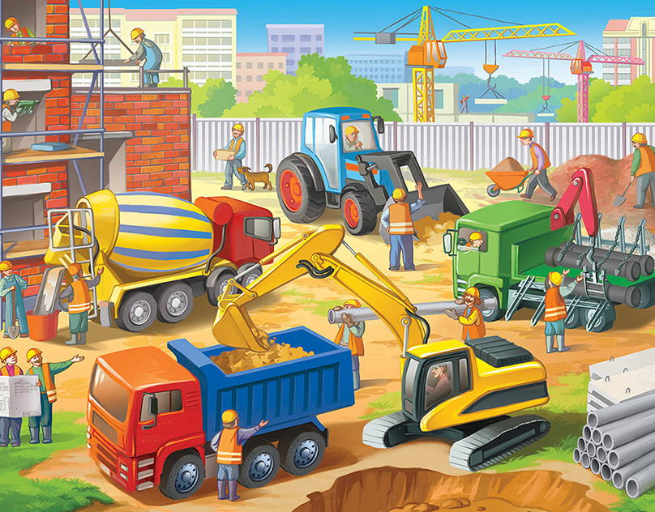
Папу знает весь район,
Мастер он отличный.
Со своей бригадой он
Строит дом крипичный.
Дом среди других домов
И стройней и выше.
Говорят, до облаков
Дом достанет крышей.
Мы с сестренкою вдвоем
На лугу зеленом
Двухэтажный строим дом
С окнами, с балконом.
Папа к нам вчера пришел,
Осмотрел, как надо,
И сказал он: “Хорошо. Славная бригада!”.

Строители
Б.Заходер
Пусть не сердятся родители,
Что измажутся строители,
Потому что тот, кто строит,
Тот чего-нибудь да стоит!
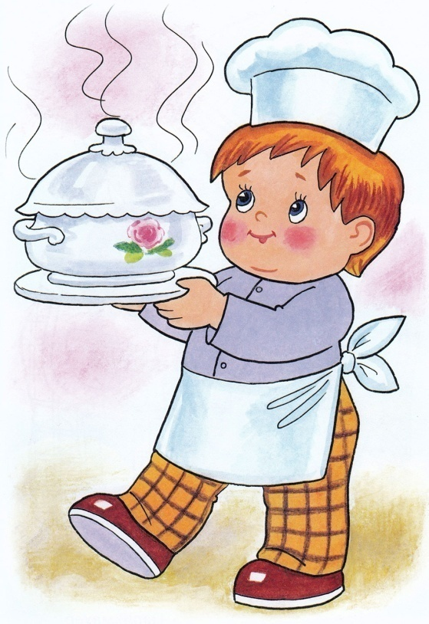
И неважно, что пока
Этот домик из песка.

Повар
Л. Разумова
А у нас сегодня в группе
Будет нова игра:
Все девчонки – поварихи,
А мальчишки – повара.

Мы халатики надели,
Колпаки на головах.
И кастрюльки с черпаками
Разложили на столах.

Наши кубики – картошка,
А морковка – карандаш.
Даже мячик станет луком –
Будет вкусным супчик наш.

Всё посолим, помешаем,
По тарелкам разольём.
Кукол весело посадим
И накормим перед сном.

Мы сегодня поварихи,
Мы сегодня повара!
Но тарелочки помоем,
Ведь закончилась игра.


Маляр
Агния Барто
Мы с дедом красили сарай,
Мы встали с ним чуть свет.
— Сначала стену вытирай, —
Учил меня мой дед. —
Ты ототри ее, очисть,
Тогда смелей берись за кисть.
Так и летала кисть моя!
Гремел на небе гром,
А мне казалось — это я
Гремлю своим ведром.
Ну, наконец сарай готов.
Мой дедушка так рад!
Эх, взять бы краски всех цветов
И красить всё подряд!
Немного краски есть в ведре,
На донышке, чуть-чуть, —
Я завтра встану на заре,
Покрашу что-нибудь!
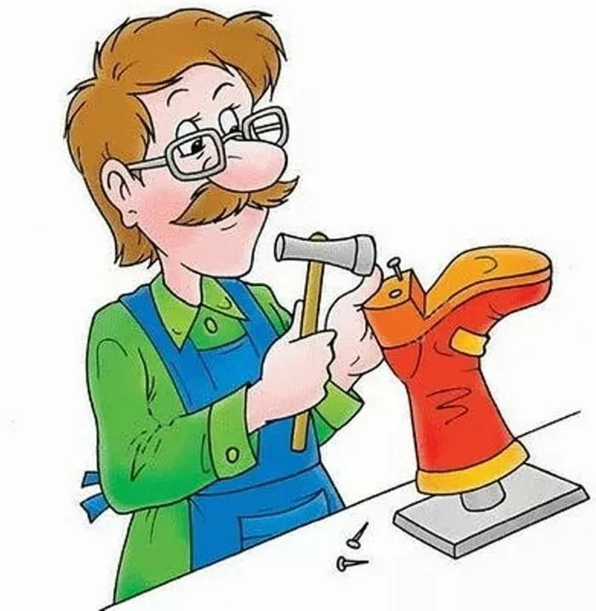
Сапожник
Борис Заходер

Мастер, мастер,
Помоги —
Прохудились
Сапоги.
Забивай покрепче
Гвозди —
Мы пойдем сегодня
В гости!
— Был сапожник?
— Был!
— Шил сапожки?
— Шил!
— Для кого сапожки?
— Для соседской кошки!

Жнецы
Иван Козлов
Однажды вечерел прекрасный летний день,
Дышала негою зеленых рощей тень.
Я там бродил один, где синими волнами
От Кунцевских холмов, струяся под Филями,
Шумит Москва-река; и дух пленялся мой
Занятья сельского священной простотой,
Богатой жатвою в душистом тихом поле
И песнями жнецов, счастливых в бедной доле.
Их острые серпы меж нив везде блестят,
Колосья желтые под ними вкруг лежат,
И, собраны жнецов женами молодыми,
Они уж связаны снопами золотыми;
И труд полезный всем, далекий от тревог,
Улыбкою отца благословляет бог.Уж солнце гаснуло, багровый блеск бросая;
На жниве кончилась работа полевая,
Радушные жнецы идут уже домой.
Один, во цвете лет, стоял передо мной
Физминутки
«Маляры»
Маляры извёстку носят, Идут по кругу,держат в руках воображаемые вёдра.
Стены кистью купоросят. Лицом в круг, изображают движения кистью.
Не спеша разводят мел. Наклонились, «мешают в ведре»
Я бы тоже так сумел «Красят».

«Кровельщик»
То не град, то не гром (стучат кулак о кулак)
Кровельщик на крыше (тянутся на носках, руки вверх)
Бьет он громко молотком (стучат кулак о кулак)
Вся округа слышит (закрывают уши руками)
Он железом кроет дом (руки широко в стороны)
Чтобы сухо было в нем (наклон руки до носков)

«Косари»
Дети делают движения прямыми руками влево и вправо с поворотами туловища.
Тишина стоит вокруг,
Вышли косари на луг.
Взмах косой туда-сюда,
Делай раз и делай два.
Вверх рука и вниз рука.
Потянули их слегка.
Быстро поменяли руки!
Нам сегодня не до скуки. (Одна прямая рука вверх, другая вниз, рывком менять руки.)
Приседание с хлопками:
Вниз — хлопок и вверх — хлопок.
Ноги, руки разминаем,
Точно знаем — будет прок. (Приседания, хлопки в ладоши над головой.)
Крутим-вертим головой,
Разминаем шею. Стой! (Вращение головой вправо и влево.)
«Огород»
Мы стоим на огороде,
Удивляемся природе.(Потягивания—руки в стороны.)
Вот салат, а здесь укроп.
Там морковь у нас растёт. (Правой рукой коснуться левой ступни, потом наоборот.)
Поработаем с тобой,
Сорнякам объявим бой —
С корнем будем выдирать,
Да пониже приседать. (Приседания.)
У забора всем на диво
Пышно разрослась крапива. (Потягивания — руки в стороны.)
Мы её не будем трогать —
Обожглись уже немного. (Потягивания — руки вперёд.)
Все полили мы из лейки,
И садимся на скамейки. (Дети садятся.)

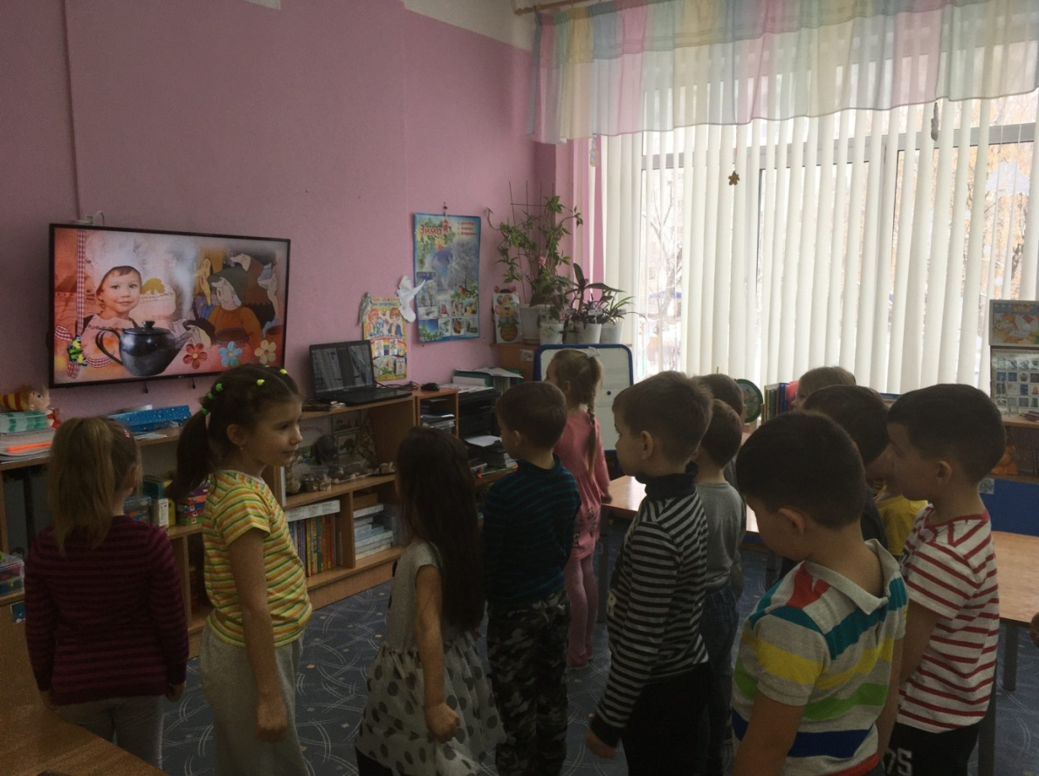
ФОТООТЧЕТ

Просмотр тематического видеоматериала
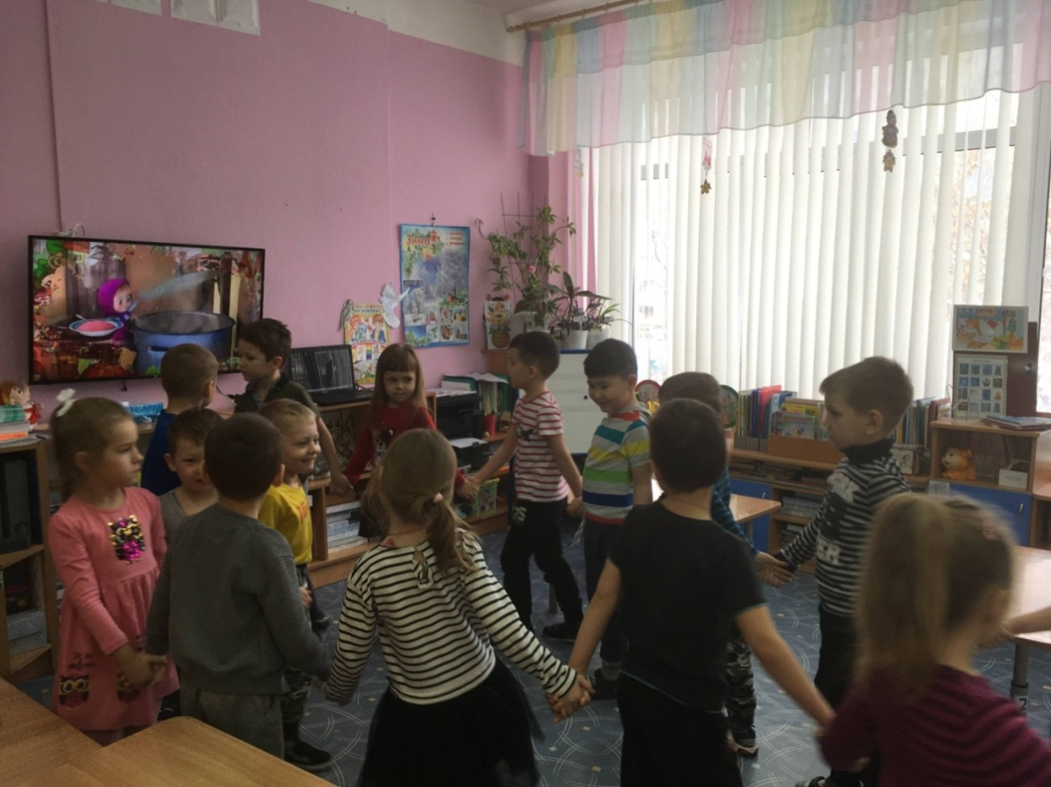

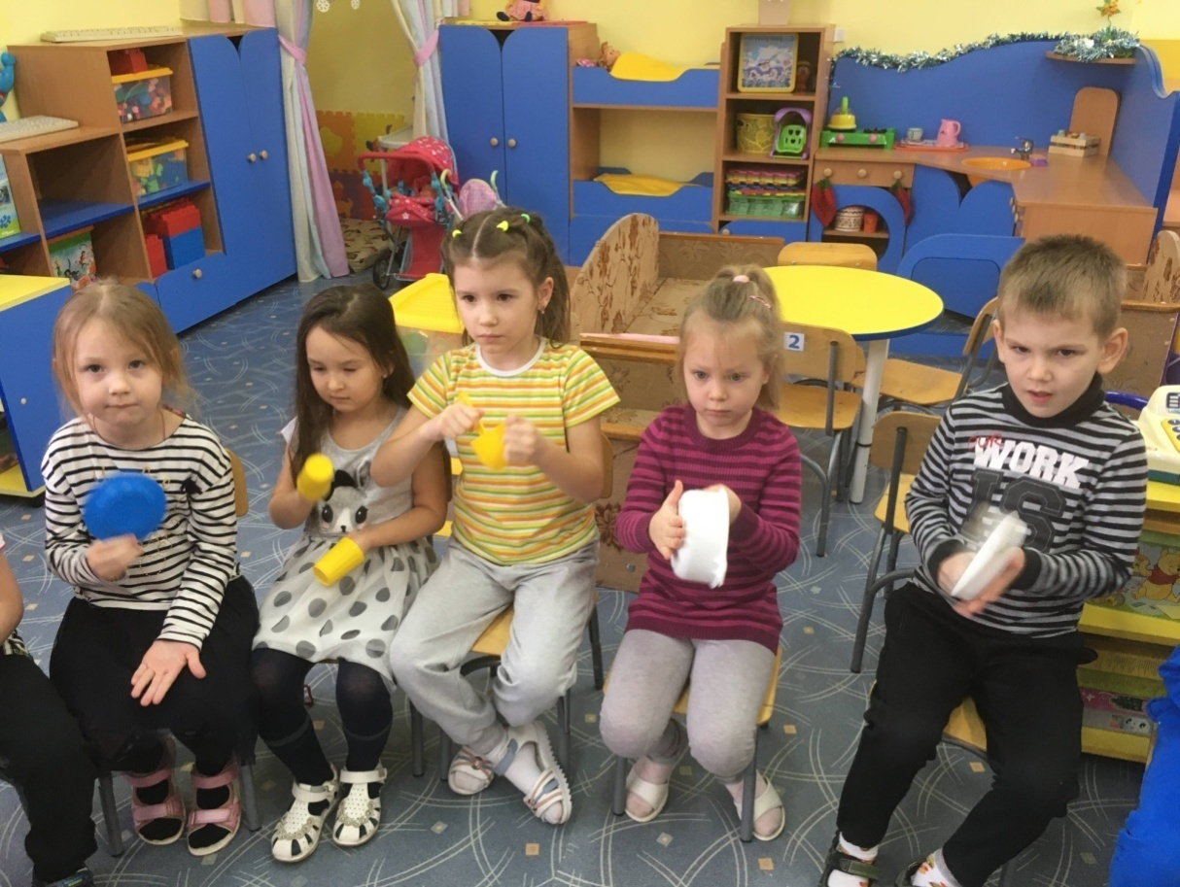

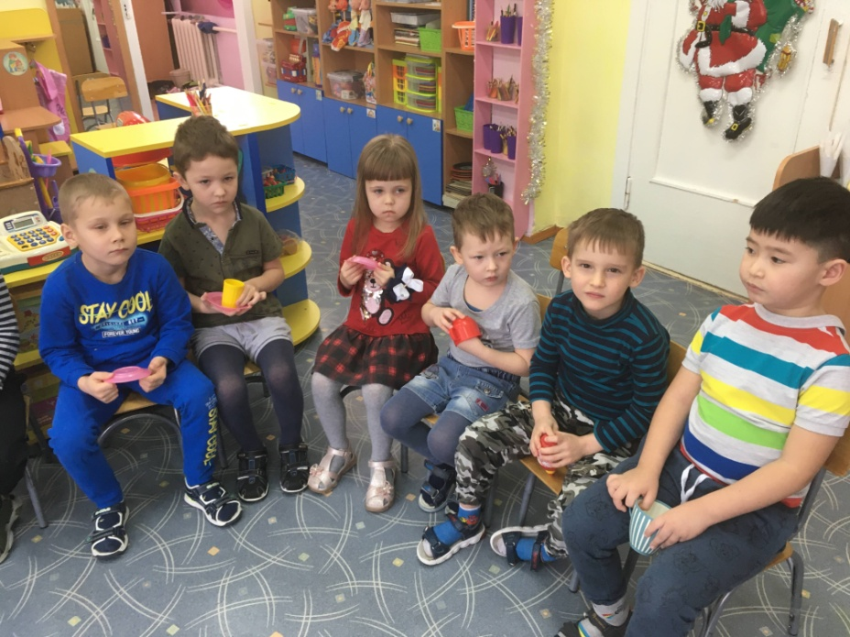

Музыкально-дидактическая
игра:
«Повтори ритм»
(с предметами куханной утвари)

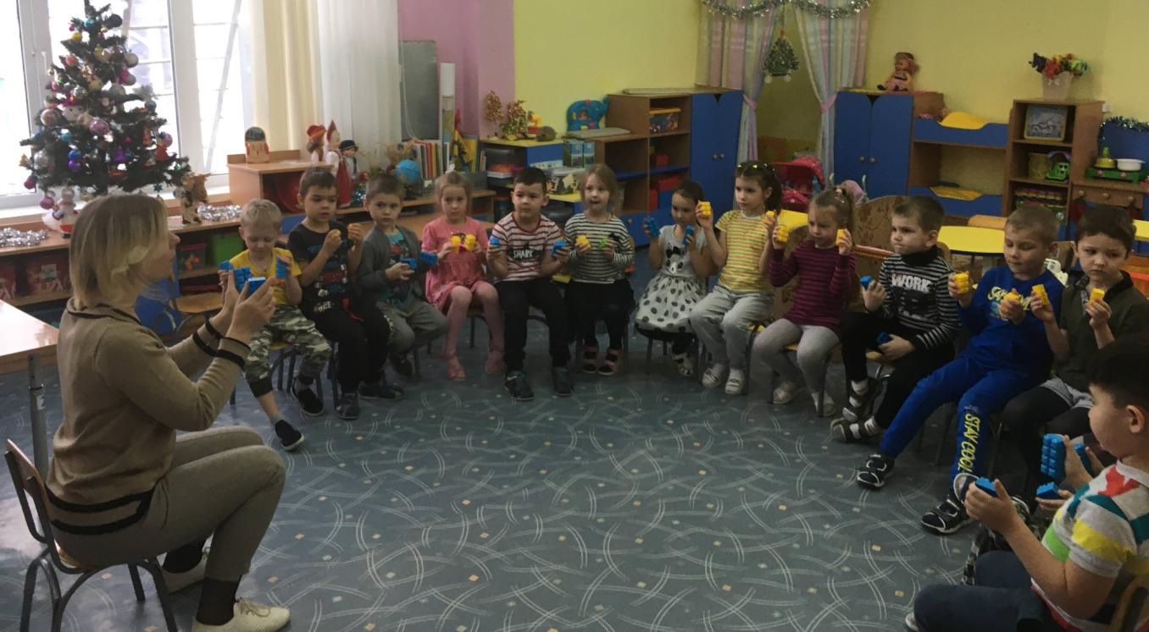

Оркестр: «Музыка стройки»
Танцевальная постановка
«Строители»
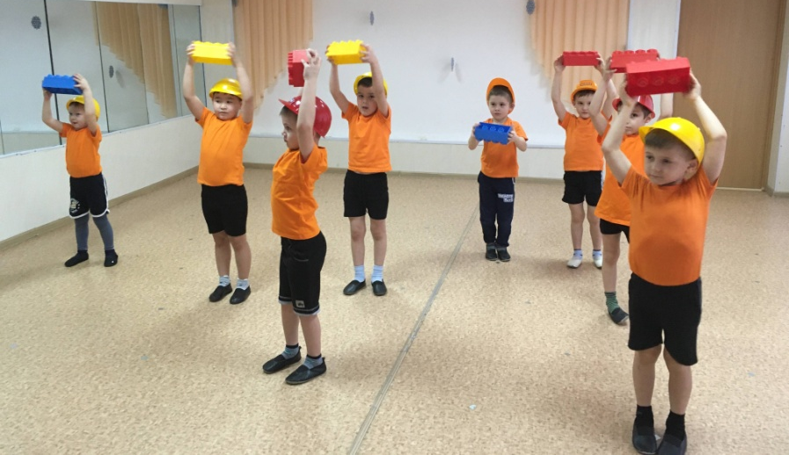

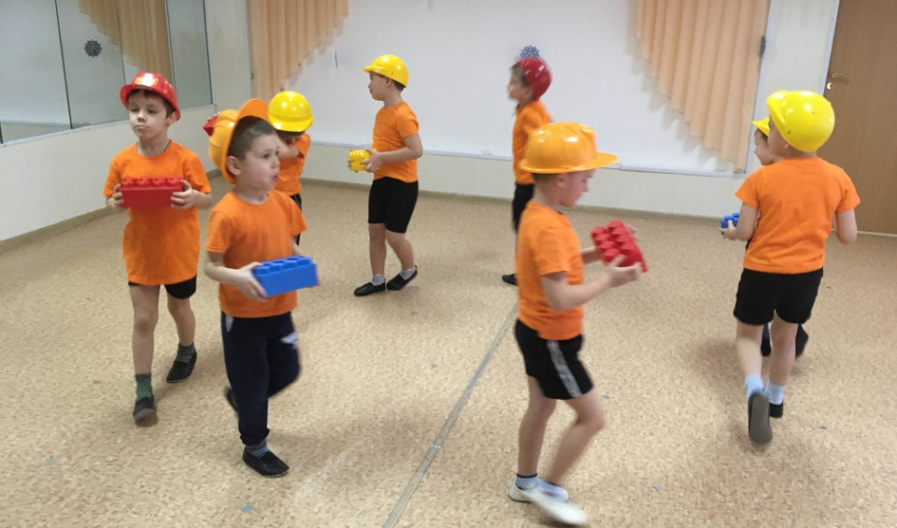

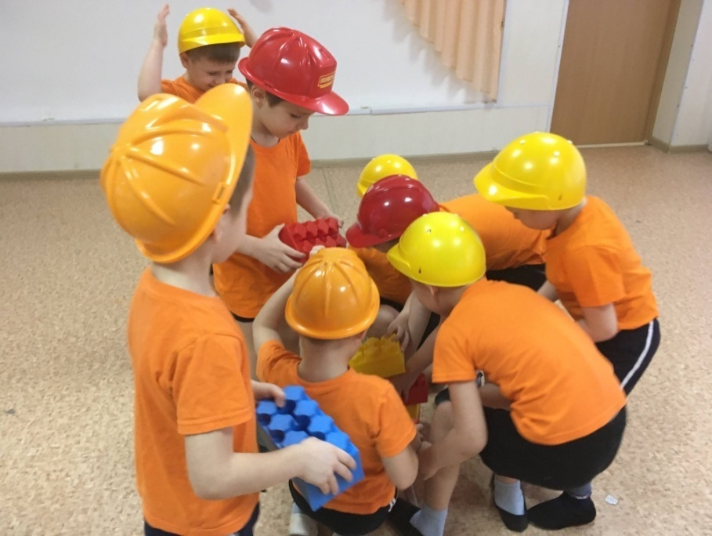

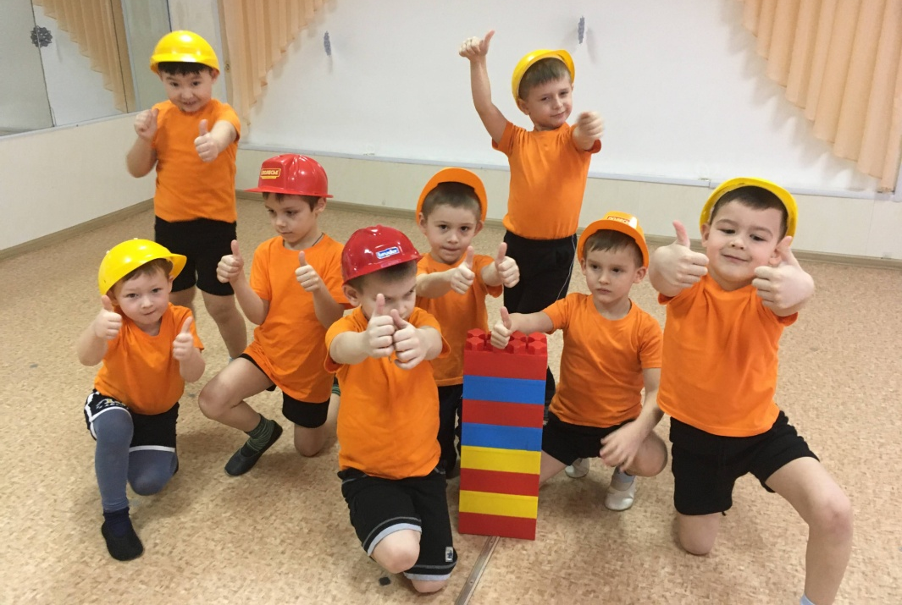

Художественное творчество:
«Разноцветные сапожки»
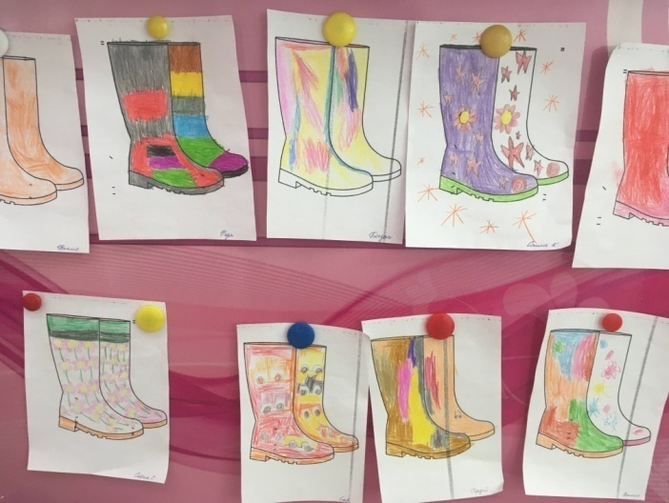
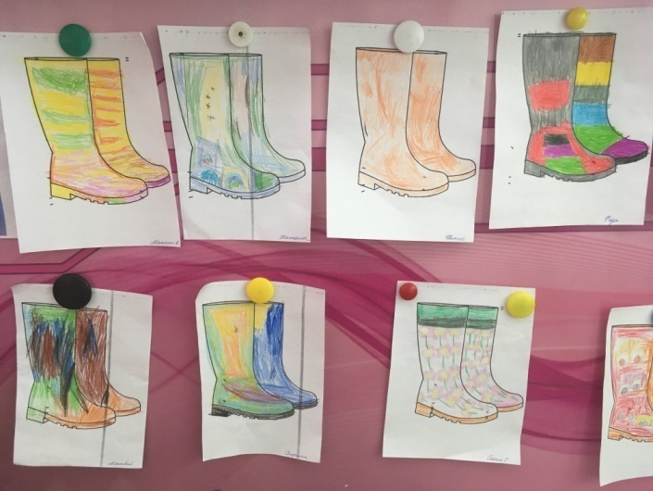

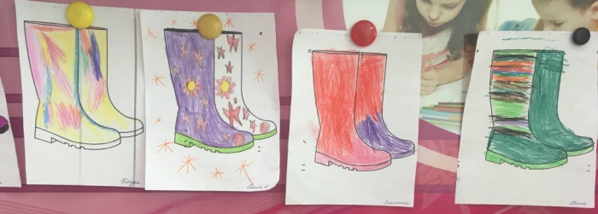
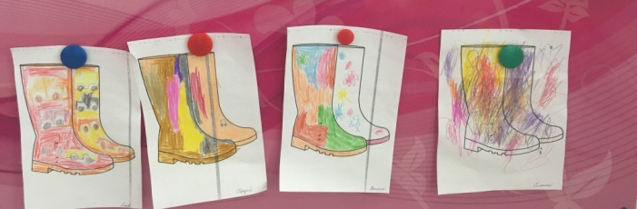

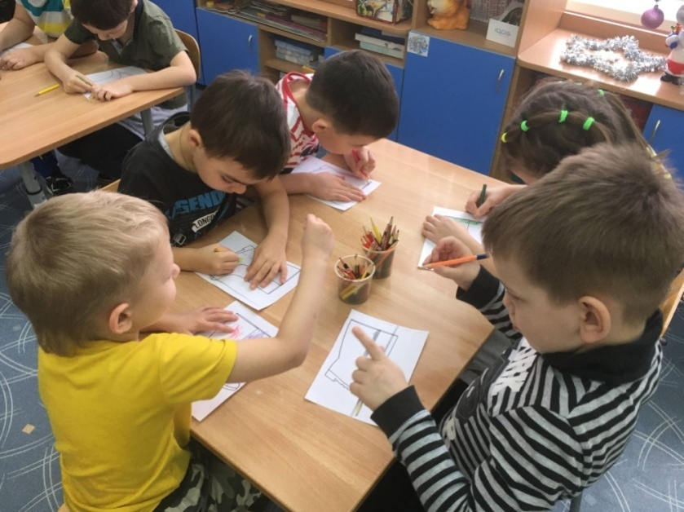

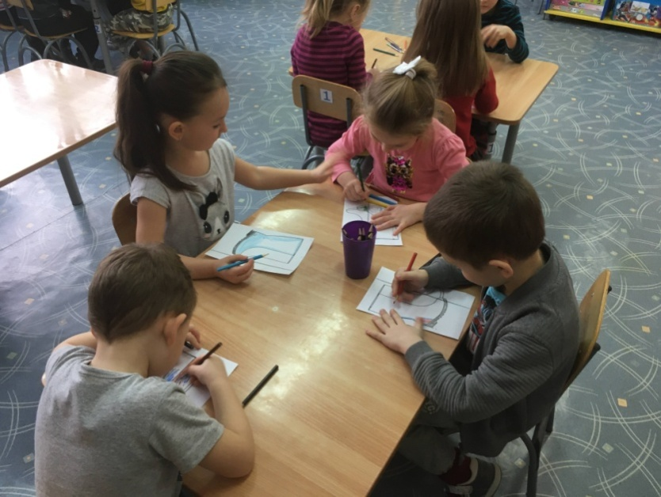

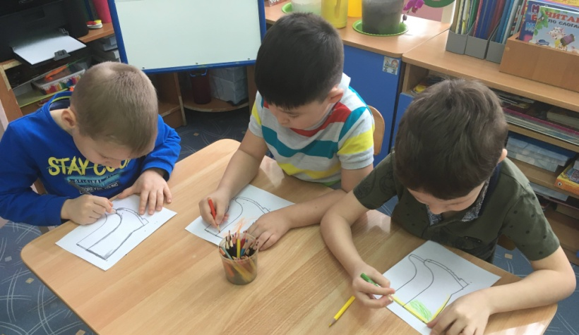

Танцевальная постановка
«Стряпухи»
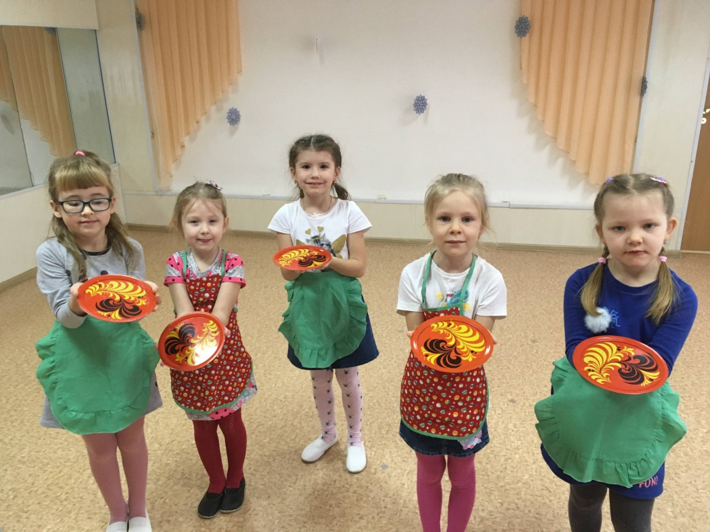

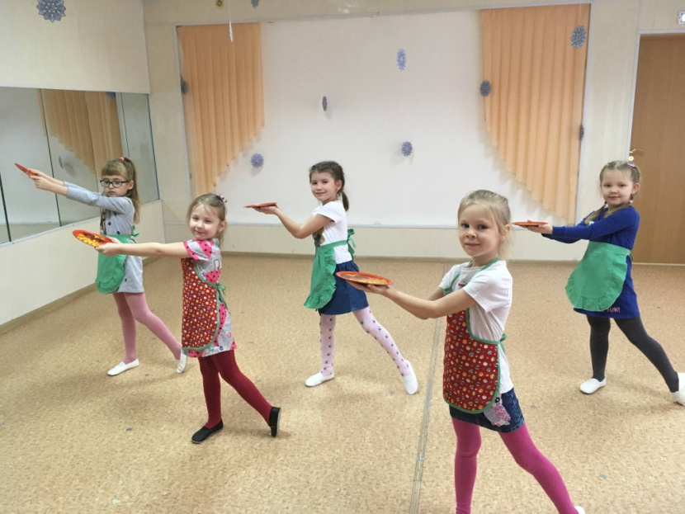

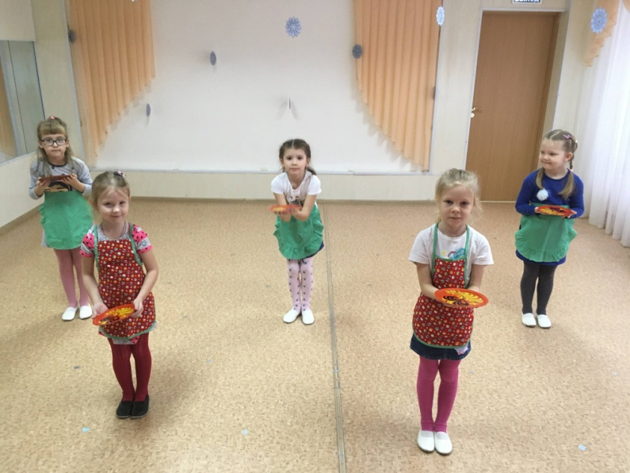

Музыкальная галерея:
«Музыка, живопись, труд»
